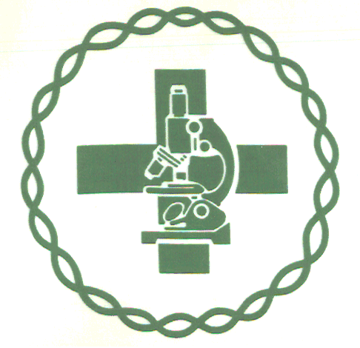
Universidade Federal do Rio Grande do Norte
Centro de Biociências
Coordenação do curso de Biomedicina

ATA DA APRESENTAÇÃO DE TRABALHO DE CONCLUSÃO DO CURSO DE BIOMEDICINA

Aos ____ dias do mês de ___________ do ano de dois mil e dezenove, na __________________________________do Centro de Biociências, o(a) estudante ________________________________________________________________________
do curso de Biomedicina, matrícula _________________________, apresentou a monografia intitulada__________________________________________________
_________________________________________________________________________________________________________________________________________________________________________________________________________
que foi avaliada pela banca examinadora composta pelos professores: _____________________________________________ [Orientador(a)], _________
_________________________________e, ________________________________
________________________ reunidos em assembleia pública, tendo sido __________________________ com nota final igual a ________ (____________________________), cumprindo parte dos requisitos necessários para a obtenção do diploma de Bacharel em Biomedicina e eu, Professor(a) _________________________________________ [ORIENTADOR(A)], lavrei a presente ata conforme vai assinada por mim e pelos membros da Banca Examinadora.
Natal, _______de_________________ de 2019.

________________________________
ORIENTADOR(A)

________________________________
1^{O} EXAMINADOR(A)

_________________________________
2^{O} EXAMINADOR(A)

___________________________________
Secretário(a) Ad Hoc

